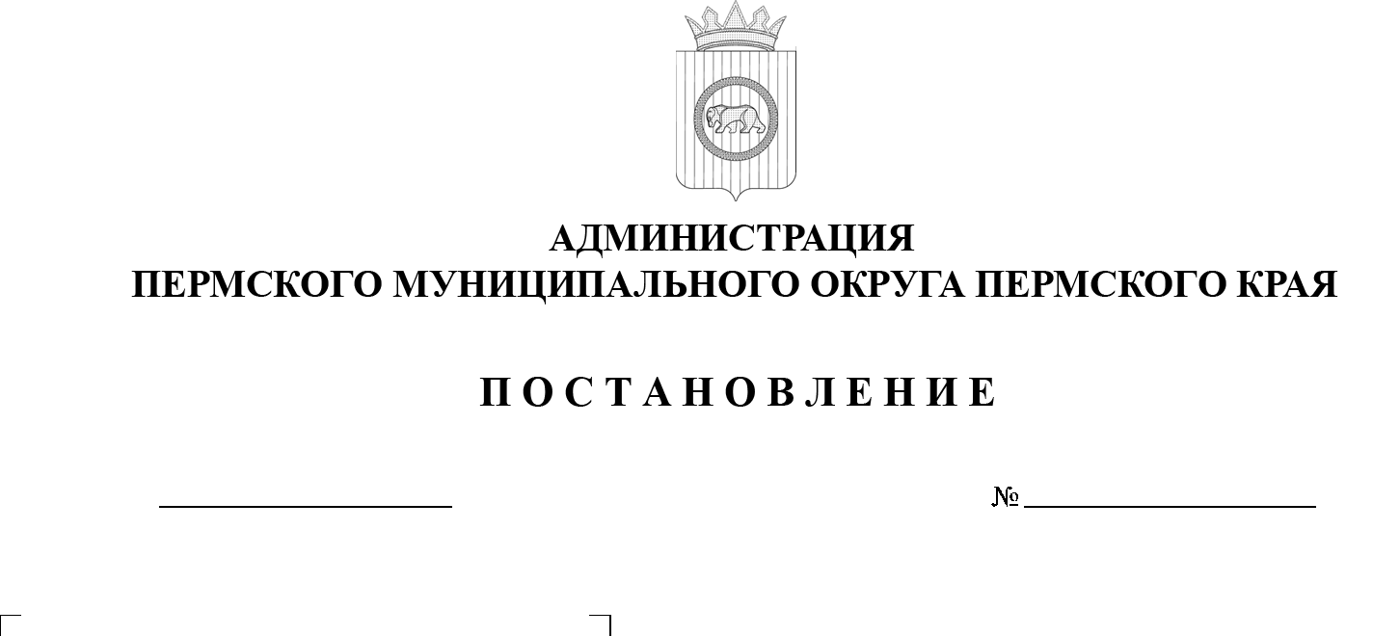

05.08.2025

299-2025-01-05.С-374

**О внесении изменений**

**в постановление администрации Пермского муниципального округа Пермского края**

**от 23 января 2024 г.**

**№ 299-2024-01-05.С-24**

**«О создании штаба народных дружин Пермского муниципального округа Пермского края»**

В соответствии с пунктом 37 части 1 статьи 16 Федерального закона от 06 октября 2003 г. № 131-ФЗ «Об общих принципах организации местного самоуправления в Российской Федерации», [Федеральным законом от 02 апреля 2014 г. № 44-ФЗ «Об участии граждан в охране общественного порядка](https://docs.cntd.ru/document/499086123#64U0IK)», [Законом Пермского края от 09 июля 2015 г. № 511-ПК «Об отдельных вопросах участия граждан в охране общественного порядка на территории Пермского края](https://docs.cntd.ru/document/428613539#64U0IK)», пунктами 6, 24 части 2 статьи 30 Устава Пермского муниципального округа Пермского края

администрация Пермского муниципального округа Пермского края ПОСТАНОВЛЯЕТ:

1.  Внести в постановление администрации Пермского муниципального округа Пермского края от 23 января 2024 г. № 299-2024-01-05.С-24 «О создании штаба народных дружин Пермского муниципального округа Пермского края» (в редакции постановления администрации Пермского муниципального округа Пермского края от 21 февраля 2025г. № 299-2025-01-05.С-73) следующие изменения:

1.1.  пункт 5 изложить в следующей редакции:

«5.  Контроль за исполнением настоящего постановления возложить на   заместителя главы администрации Пермского муниципального округа Пермского края, начальника управления территориальной безопасности администрации Пермского муниципального округа Пермского края Ворончихина А.Ю.»;

1.2.  персональный состав штаба народных дружин Пермского муниципального округа Пермского края изложить в новой редакции согласно приложению к настоящему постановлению.

2.  Настоящее постановление опубликовать в бюллетене муниципального образования «Пермский муниципальный округ» и разместить на официальном сайте Пермского муниципального округа в информационно-телекоммуникационной сети Интернет ([www.permokrug.ru](http://www.permokrug.ru)).

3.  Настоящее постановление вступает в силу со дня его официального опубликования.

Глава муниципального округа О.Н. Андрианова

Приложение

к постановлению администрации Пермского муниципального округа Пермского края

от 05.08.2025 № 299-2025-01-05.С-374

**СОСТАВ**

**штаба народных дружин Пермского муниципального округа**

**Пермского края**

|  |  |  |  |
| --- | --- | --- | --- |
| Ворончихин  Александр Юрьевич | - | заместитель главы администрации Пермского муниципального округа Пермского края, начальник управления территориальной безопасности администрации Пермского муниципального округа Пермского края, начальник штаба | |
| Завьялов  Станислав Игоревич | - | заместитель начальника ОМВД России «Пермский», начальник полиции подполковник полиции, заместитель начальника штаба (по согласованию) | |
| Шадрина  Ольга Сергеевна | - | главный специалист муниципального казенного учреждения «Центр обеспечения безопасности Пермского муниципального округа Пермского края», секретарь штаба | |
| Члены штаба: |  |  | |
| Абракова  Динара Тухфатовна | - | инспектор ГООП отдела МВД России «Пермский» младший лейтенант полиции (по согласованию) | |
| Коцофан  Николай Леонидович | - | начальник муниципального казенного учреждения «Центр обеспечения безопасности Пермского муниципального округа Пермского края» | |
| Лихачев  Иван Викторович | - | консультант управления территориальной безопасности администрации Пермского муниципального округа Пермского края | |
| Нургалина  Светлана Михайловна | - | заместитель начальника управления территориальной безопасности администрации Пермского муниципального округа Пермского края | |
| Рачев  Олег Александрович | - | заместитель начальника отдела УУП и ДН ОМВД России «Пермский» (по согласованию) | |
| Чередниченко Александр Лукьянович | - | | заместитель начальника муниципального казенного учреждения «Центр обеспечения безопасности Пермского муниципального округа Пермского края» |
| Кайгородов  Игорь Анатольевич | - | | командир Гамовской добровольной народной дружины Пермского муниципального округа Пермского края (по согласованию) |
| Яковенко  Любовь Федоровна | - | | командир Култаевской добровольной народной дружины Пермского муниципального округа Пермского края (по согласованию) |
| Залеткин  Михаил Владимирович | - | | командир Сылвенской добровольной народной дружины Пермского муниципального округа Пермского края (по согласованию) |
| Кожемяко  Ольга Сергеевна | - | | командир Усть-Качкинской добровольной народной дружины Пермского муниципального округа Пермского края (по согласованию) |
| Лисин  Антон Сергеевич | - | | командир Юговской добровольной народной дружины Пермского муниципального округа Пермского края (по согласованию) |
|  |  | |  |
|  |  | |  |
|  |  | |  |